**南京市建邺区江心洲街道等街道**

**国土空间规划近期实施方案**

**南京市建邺区人民政府**

**二〇二一年四月**

前 言

为切实做好近期国土空间规划实施管理，依据《土地管理法》《中华人民共和国城乡规划法》《自然资源部关于全面开展国土空间规划工作的通知》(自然资发〔2019〕87号)、《自然资源部关于做好近期国土空间规划有关工作的通知》(自然资发〔2020〕183号)、《江苏省自然资源厅关于加强近期国土空间规划实施管理的通知》(苏自然资发〔2020〕213号)等规定以及现行国土空间规划，开展矛盾图斑一致性处理，优化布局存量空间规模，落实预支空间规模指标、追加流量指标“三条控制线”等国土空间规划相关刚性管控要求，与正在编制的国土空间规划及“十四五”规划相衔接，形成南京市建邺区江心洲街道等街道土地利用总体规划，作为国土空间规划近期实施方案，报省政府同意后施行，并纳入正在编制的国土空间总体规划。

目 录

1 基本情况 1

1.1 区域概况 1

1.1.1 自然地理概况 1

1.1.2 社会经济情况 2

1.1.3 土地利用现状 2

1.1.4 总体空间格局 3

1.2 近期实施方案期限 4

1.3 近期规划空间需求 4

2近期实施方案主要内容 5

2.1 指标安排 5

2.1.1 指标下达与安排 5

2.1.2 约束性指标管控 5

2.1.3 各街道指标安排 6

2.2 建设用地布局 8

2.2.1 新增建设用地布局 8

2.2.2 建设用地管制区 9

2.2.3 土地用途区 9

2.3 重点建设项目 9

2.4 与相关规划成果的衔接 10

2.4.1与“三条控制线”划定成果的衔接 10

2.4.2 与现行有效国土空间规划的衔接 13

2.4.3 与其他相关规划的衔接 14

3 实施保障措施 17

3.1 强化各项新增建设用地审查 17

3.2 深入推进土地节约集约利用 17

3.3 保障利益相关者的合法权益 17

3.4 加强实施监测与公众参与 18

附表 19

附图 26

**1 基本情况**

**1.1 区域概况**

**1.1.1 自然地理概况**

建邺区，南京市主城区之一，位于市区西南部，面积80.87平方公里，东、南紧邻外秦淮河和秦淮新河，西临长江，北止汉中门大街，是国家东部地区的金融服务中心，华东地区商务商贸中心、会展中心、文体中心和创新创意中心。下辖6个街道、60个社区。

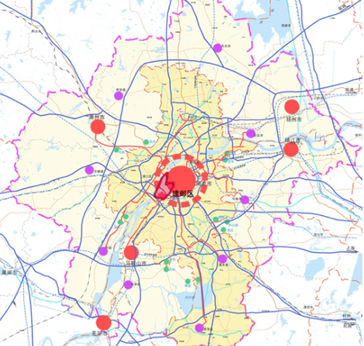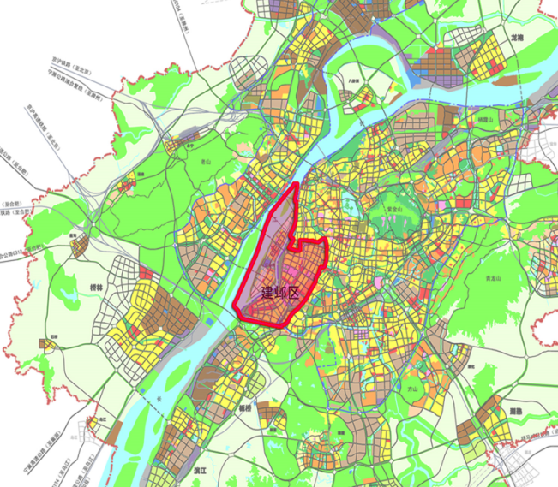

**图1-1 建邺区位置示意图**

区内地势南低北高，属长江漫滩地貌单元。境地地貌属于秦淮河河谷平原和长江洲地，海拔4～10米。长江洲地地势低平，海拔4～7米，由沿江洲地和江心洲两部分组成，均处于长江洪水位以下，靠筑堤围圩挡住洪水。区域境内水系交错，共有河流41条，其中，北部有南湖东河、南河北河等6条河流，中部有奥体北河、沙洲东河等11条河道，南部有莲花河、友谊河等13条河道，有莫愁湖、南湖两个湖泊。属北亚热带湿润气候区，四季分明，雨水充沛，春秋短、冬夏长，年温差较大。

**1.1.2 社会经济情况**

2019年，全区实现国内生产总值1055.89亿元，按可比价格计算，比上年增长8.2%。其中，第二产业增加值338.8亿元，比上年增长5.6%；第三产业增加值717.09亿元，增长9.4%。全社会固定资产投资完成441.25亿元，同比增长8.7%，超出全市增幅0.7个百分点。一般公共预算收入143.70亿元，税收收入占一般公共预算收入比重95%以上。城镇居民人均可支配收入62721元，增长8.5%。

**1.1.3 土地利用现状**

依据2018年土地利用现状变更调查数据，全区总面积8292.7500公顷，其中农用地面积900.1800公顷，占土地总面积的10.86%；建设用地面积5301.2500公顷，占总面积的63.93%；其他土地面积2091.3200公顷，占总面积的25.22%。

（1）农用地中，耕地面积206.9100公顷，占农用地的22.99%；园地面积411.8400公顷，占农用地的45.75%；林地面积153.2100公顷，占农用地的17.02%；其他农用地面积128.2200公顷，占农用地的14.24%。

（2）建设用地中，城乡建设用地4575.7800公顷，占建设用地的55.18%；交通水利用地722.2200公顷，占8.71%；其他建设用地3.2500公顷，占0.04%。城乡建设用地中城镇工矿用地4508.6400公顷，农村居民点面积67.1400公顷。

（3）其他土地中，水域面积2058.4600公顷，占其他土地面积的98.43%；自然保留地32.8600公顷，占1.57%。

**表1-1 建邺区2018年度土地利用现状结构表[1]**

单位：公顷、%

| **地 类** | | **面积** | **比例** |
| --- | --- | --- | --- |
| 农用地 | **合计** | **900.1800** | **10.86%** |
| 耕地 | 206.9100 | 2.50% |
| 园地 | 411.8400 | 4.97% |
| 林地 | 153.2100 | 1.85% |
| 牧草地 | 0.0000 | 0.00% |
| 其他农用地 | 128.2200 | 1.55% |
| 建设用地 | **合计** | **5301.2500** | **63.93%** |
| 城乡建设用地 | 4575.7800 | 55.18% |
| 城镇工矿用地 | 4508.6400 | 54.37% |
| 农村居民点用地 | 67.1400 | 0.81% |
| 交通水利用地 | 722.2200 | 8.71% |
| 其他建设用地 | 3.2500 | 0.04% |
| 其他土地 | **合计** | **2091.3200** | **25.22%** |
| 水域 | 2058.4600 | 24.82% |
| 自然保留地 | 32.8600 | 0.40% |
| **总面积** | | **8292.7500** | **100.00%** |

**1.1.4 总体空间格局**

按照“建设现代文明与滨江特色交相辉映的现代化国际性城市中心”的总体目标要求，整合空间资源，充分发挥后青奥效应，加快实现发展方式转变，推动发展质量和效益提升，建设“三中心一高地”：超级总部中心、科技创新中心、东部金融中心与国际化文体消费高地。整体以滨江活力轴为核心，划定“三区一岛”的总体格局：江心洲生态科技岛、河西中片区、河西南片区以及河西北片区。滨江活力轴用文化、生态赋能的开敞空间集聚人气活力，突出向心集聚作用，河西南与河西中共同打造中央活力区，按照“更新北中、运营南岛、岛城协同”总体思路，推进建邺整体协同发展。

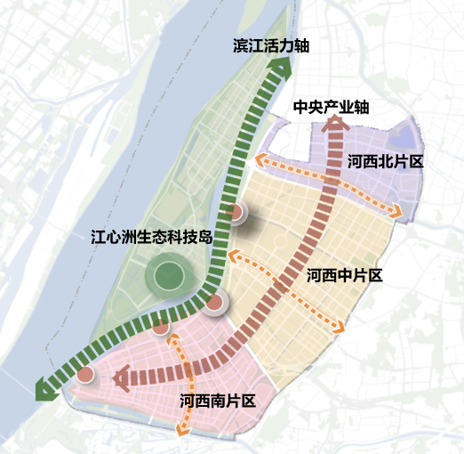

**图1-2 建邺区国土空间格局示意图**

**1.2 近期实施方案期限**

实施方案期限为2021年1月1日起至南京市建邺区国土空间总体规划获得批准时为止。

**1.3 近期规划空间需求**

基于《建邺区国民经济和社会发展第十四个五年规划和二〇三五年远景目标纲要（草案）》及各部门、街道近期发展诉求，围绕“十四五”提出的“高质量发展、高品质生活、高起点创新、高水平开放、高效能治理”的发展思路，近期实施方案在严控建设用地总量和强度的前提下，优化建设用地布局，统筹安排规划建设用地的实施时序。优先保障保障重点基础设施建设项目及相关配套设施的用地需求，不断提升区域本质安全和人民生活水平。

**2近期实施方案主要内容**

**2.1 指标安排**

**2.1.1 指标下达与安排**

本次实施方案总体围绕建设用地总量和强度双控的目标，优化建设用地结构和布局，提高土地节约集约水平，合理布局城乡建设用地、交通水利及其他用地规模。本次方案仍沿用土地利用总体规划（2006-2020年）规划目标确定的各项约束性指标，建设用地总规模为5548.3464公顷。

**2.1.2 约束性指标管控**

近期实施方案进一步落实建设用地总量与强度双控要求，建设用地规模控制在5548.3464公顷之内，新增建设用地规模控制在519.0464公顷之内。

**表2-1 建邺区近期实施方案主要控制指标表**

单位：公顷、平方米/人

| **指标** | **土地利用总体规划（2006-2020年）**  **规划目标** | **规划目标** | **变化量** |
| --- | --- | --- | --- |
| 耕地保有量 | 0.0000 | 0.0000 | 0.0000 |
| 耕地面积 | 0.0000 | 0.0000 | 0.0000 |
| 永久基本农田保护面积 | 0.0000 | 0.0000 | 0.0000 |
| 园地面积 | 340.0000 | 340.0000 | 0.0000 |
| 林地面积 | 130.0000 | 130.0000 | 0.0000 |
| 牧草地面积 | 0.0000 | 0.0000 | 0.0000 |
| 建设用地总规模 | 5548.3464 | 5548.3464 | 0.0000 |
| 城乡建设用地规模 | 4836.8464 | 4836.8464 | 0.0000 |
| 城镇工矿用地规模 | 4159.6464 | 4159.6464 | 0.0000 |
| 交通水利及其他用地规模 | 711.5000 | 711.5000 | 0.0000 |
| 新增建设用地 | 519.0464 | 519.0464 | 0.0000 |
| 新增建设用地占用农用地 | 519.0464 | 519.0464 | 0.0000 |
| 新增建设用地占用耕地 | 264.6000 | 264.6000 | 0.0000 |
| 土地整治补充耕地义务 | 264.6000 | 264.6000 | 0.0000 |
| 人均城镇工矿用地 | 55.0000 | 55.0000 | 0.0000 |
| 新增城乡建设用地上图规模 | 517.5464 | 517.5464 | 0.0000 |
| 其中规划流量指标 | 0.0000 | 0.0000 | 0.0000 |
| 乡村振兴专项流量指标 | 0.0000 | 0.0000 | 0.0000 |
| 新增交通水利及其他用地上图规模 | 1.5000 | 1.5000 | 0.0000 |
| 建设控制区规模 | 0.0000 | 0.0000 | 0.0000 |

**2.1.3 各街道指标安排**

近期实施方案在合理利用指标的基础上，按照“优先城市建设、优先产业发展、保障乡镇民生工程与重大基础设施”的原则，调整各类建设用地结构与布局。

**表2-2 建邺区各街道指标安排表**

单位：公顷、平方米/人

|  |  |  |  |  |  |  |  |  |  |  |  |  |  |  |  |  |
| --- | --- | --- | --- | --- | --- | --- | --- | --- | --- | --- | --- | --- | --- | --- | --- | --- |
| **行政区名称** | **耕地保有量** | | **永久基本农田保护面积** | | **建设用地** | | | | **新增建设用地** | | | | **人均城镇工矿用地** | **规划流量指标** | **建设控制区** | **土地整治补充耕地义务** |
| **面积** | **耕地** | **面积** | **耕地** | **建设用地总量** | **城乡建设用地** | **城镇工矿用地** | **交通水利及其他用地** | **面积** | **新增城乡建设用地** | **新增交通水利及其他用地** | **占用耕地** |
| 江心洲街道 | 0.0000 | 0.0000 | 0.0000 | 0.0000 | 1043.3000 | 904.6000 | 809.6000 | 138.7000 | 400.0000 | 398.7000 | 1.3000 | 264.6000 | 55.0000 | 0.0000 | 0.0000 | 264.6000 |
| 莫愁湖街道 | 0.0000 | 0.0000 | 0.0000 | 0.0000 | 442.2780 | 407.9342 | 400.4111 | 34.3438 | 0.0000 | 0.0000 | 0.0000 | 0.0000 | 0.0000 | 0.0000 | 0.0000 |
| 南苑街道 | 0.0000 | 0.0000 | 0.0000 | 0.0000 | 584.0139 | 547.8868 | 536.2721 | 36.1271 | 0.0069 | 0.0029 | 0.0040 | 0.0000 | 0.0000 | 0.0000 | 0.0000 |
| 沙洲街道 | 0.0000 | 0.0000 | 0.0000 | 0.0000 | 1077.3334 | 935.0952 | 847.8990 | 142.2382 | 22.5613 | 22.5243 | 0.0370 | 0.0000 | 0.0000 | 0.0000 | 0.0000 |
| 双闸街道 | 0.0000 | 0.0000 | 0.0000 | 0.0000 | 1371.0821 | 1141.5146 | 738.0979 | 229.5675 | 93.0199 | 92.8749 | 0.1450 | 0.0000 | 0.0000 | 0.0000 | 0.0000 |
| 兴隆街道 | 0.0000 | 0.0000 | 0.0000 | 0.0000 | 1030.3390 | 899.8156 | 827.3663 | 130.5234 | 3.4583 | 3.4443 | 0.0140 | 0.0000 | 0.0000 | 0.0000 | 0.0000 |
| **合计** | **0.0000** | **0.0000** | **0.0000** | **0.0000** | **5548.3464** | **4836.8464** | **4159.6464** | **711.5000** | **519.0464** | **517.5464** | **1.5000** | **264.6000** | **55.0000** | **0.0000** | **0.0000** | **264.6000** |

**2.2 建设用地布局**

**2.2.1 新增建设用地布局**

围绕南京市“创新名城、美丽古都”的总体部署，按照“高质量发展、高品质生活、高起点创新、高水平开放、高效能治理”的发展思路，努力谱写“强富美高”建邺新篇章。近期实施方案编制以优化区域国土空间格局为导向，聚焦重点保障重点区域、聚焦保障基础设施用地、聚焦保障民生工程用地，在严控建设用地总量和强度的前提下，优化建设用地布局，统筹安排规划建设用地的实施时序。

江心洲生态科技岛围绕“生态、低碳、科技、智慧”的发展理念，充分发挥中新政府合作项目优势，以发展人工智能和生态环保产业为核心，以智能交通示范和生态文明实践为突破，以产业高度集约化、集群化发展为手段，以经开区体制改革为契机，不断助推生态科技岛高质量发展。本次实施方案中安排新增建设用地面积为2.6310公顷，保障了道路交通、变电站等基础设施项目需求。

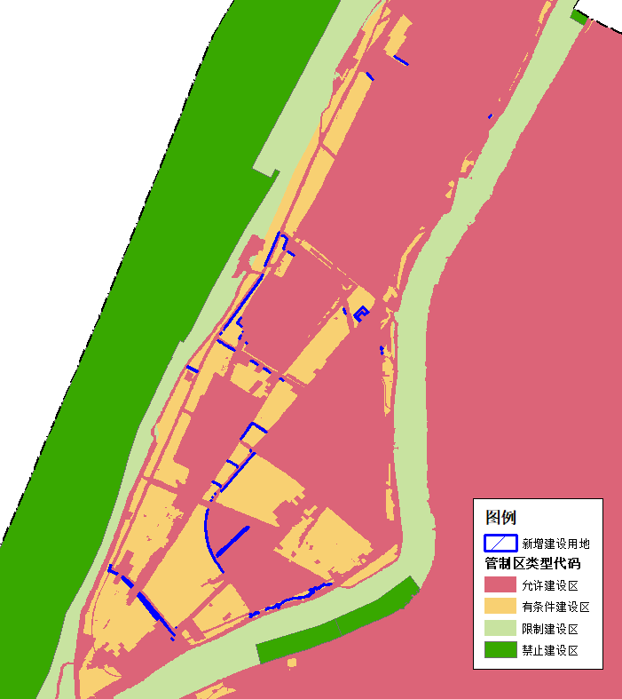

**图2-1 新增建设用地布局图**

**2.2.2 建设用地管制区**

全区共规划允许建设区5548.4796公顷，布局严格遵循集中布局、集聚建设的原则。规划有条件建设区572.4148公顷，限制建设区737.8182公顷，禁止建设区1434.0374公顷。

**2.2.3 土地用途区**

全区共规划一般农地区485.4567公顷，城镇建设用地区5548.4796公顷，生态环境安全控制区57.2388公顷，林业用地区193.0638公顷，其他用地区2008.5111公顷。

**2.3 重点建设项目**

为保障“十三五”期间未实施完成、“十四五”期间位置暂未确定的基础设施项目落地需求，结合相关行业专项规划，将无法确定用地范围的基础设施项目列入重点项目清单。近期实施方案共安排重点建设项目114个，其中交通类项目71个、水利类项目7个、电力类项目22个、环保类项目8个、其他类项目6个，重点保障了秦淮新河人行桥、省长江干堤防洪能力提升近期工程（南京段）、江心洲污水收集处理系统连通二期（凤台路泵站-夹江段）、苍山路（应天大街-集庆门大街）、富春江东街（西城路-凤台南路）、新城快速通道等重大项目。详见附表3。

**2.4 与相关规划成果的衔接**

**2.4.1与“三条控制线”划定成果的衔接**

**（1）新增建设用地与生态保护红线衔接**

根据评估调整后的生态保护红线，建邺区行政辖区内生态保护红线共3条，包括夹江饮用水水源保护区、江苏南京长江江豚省级自然保护区、长江大胜关长吻鮠铜鱼国家级水产种质资源保护区。本次实施方案编制与评估调整前后的生态保护红线进行了充分衔接，确保新增建设范围位于评估调整后的生态保护红线范围外，对生态保护红线的主导功能不产生任何影响。近期实施方案有1个新增建设用地涉及生态保护红线评估调整的调出区域，为道路用地，待评估调整后的生态保护红线获国务院批准后再履行报批手续。

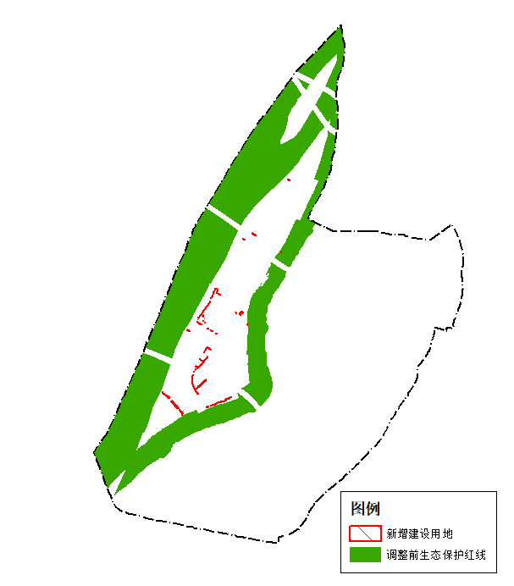

**图2-2 新增建设用地与评估调整前生态保护红线衔接图**

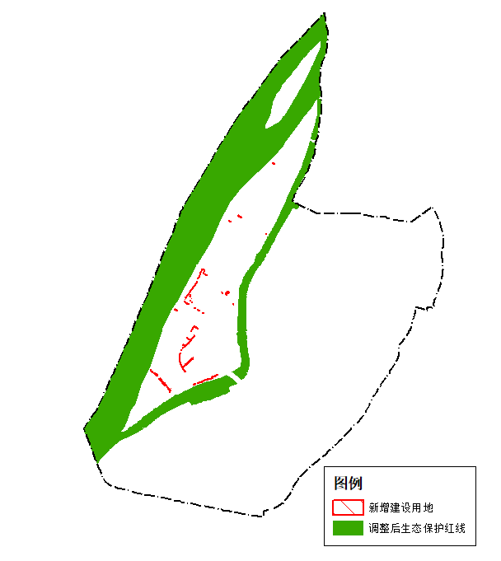

**图2-3 新增建设用地与评估调整后生态保护红线衔接图**

**（2）新增建设用地与永久基本农田衔接**

近期实施方案编制过程中，强化与永久基本农田的衔接与协调，建邺区行政区范围内未划定永久基本农田，因此各类新增建设用地均不在永久基本农田范围内。

**（3）新增建设用地与城镇开发边界衔接**

城镇开发边界是在国土空间规划中划定的，一定时期内因城镇发展需要，可以集中进行城镇开发建设，完善城镇功能、提升空间品质的区域边界，遵循“保护优先、形态完整、留有空间、因地制宜”的原则对城镇开发边界进行优化调整。近期实施方案编制过程中，新增城镇建设用地位于城镇开发边界内0.6076公顷，涉及17个地块；位于开发边界外2.0234公顷，涉及33个地块，开发边界外新增建设用地主要用于保障道路等基础设施项目。

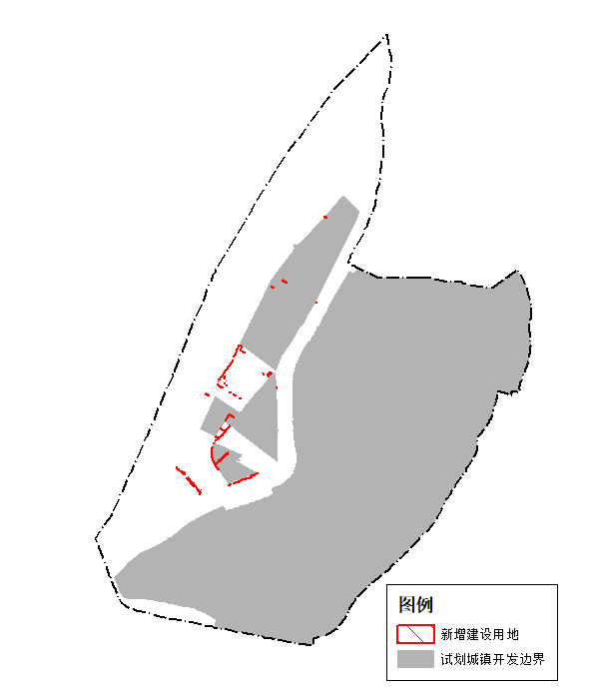

**图2-4 新增建设用地地块与试划城镇开发边界衔接图**

**2.4.2 与现行有效国土空间规划的衔接**

**（1）城镇开发边界试划方案与现行城市（镇）总体规划衔接**

《南京市建邺区总体规划（2010-2030）》于2012年经南京市人民政府批复，规划形成“一心、两带、六轴、七点、十一片”的空间结构，进一步优化空间组织，强化分区引导，形成“一核、两翼、两区”的产业发展空间格局，促进产业空间的集聚和集约发展。

城镇开发边界试划过程中，以保证规划延续性为原则，在市域国土空间格局以及区域发展战略调整指引下，优化城镇开发边界布局，引导城镇用地集中集聚布局。依据国土空间规划城镇开发边界试划方案上报版，结合近期实施方案需求，试划了近期城镇开发边界，以约束近两年城镇建设用地发展方向。

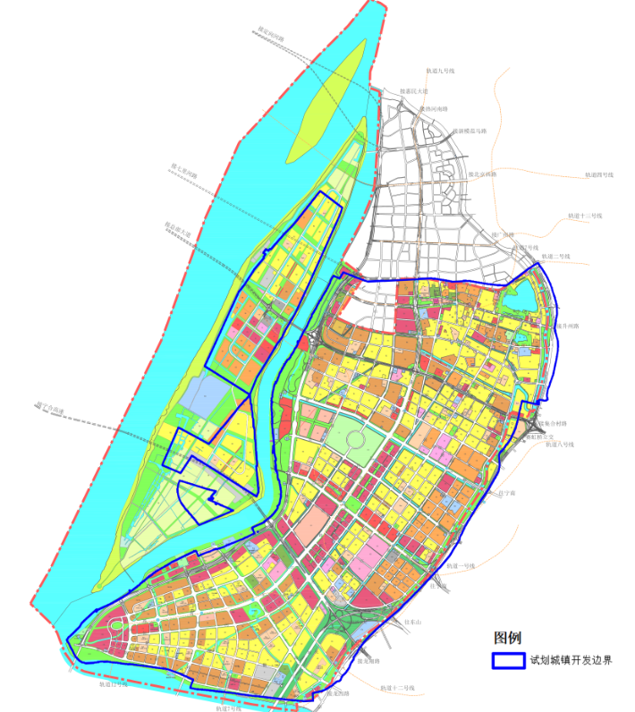

**图2-5 建邺区现行与试划城镇开发边界对比示意图**

**（2）新增城镇建设用地与城市控制性详细规划衔接**

近期实施方案编制过程中，优先衔接现行国土空间规划，近期实施方案共安排城镇开发边界内新增城镇建设用地0.6045公顷，其中0.0219公顷位于《新加坡**·**南京生态科技岛（MCe010）控制性详细规划（修编）》确定的城镇建设用地范围内，另有0.5826公顷位于规划确定的城镇建设用地范围外，为基础设施保障项目。

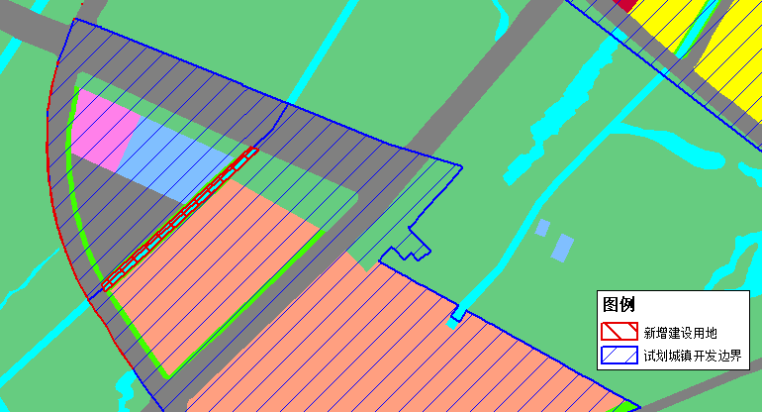

**图2-6 新增建设用地与城市控制性详细规划衔接示意图**

**2.4.3 与其他相关规划的衔接**

**（1）与“十四五”国民经济和社会发展规划衔接**

近期实施方案编制过程中加强与“十四五”规划目标、发展战略、空间格局与产业布局、重大基础设施建设等方面的衔接。一是落实“十四五”建设更高水平现代化国际性城市中心的要求，优化发展格局，按照“更新北中、运营南岛、岛城协同”的总体思路，推进“三区一岛”协同发展。二是落实产业品质提升与产城融合的要求，加大产业用地保障力度，提升发展质效，优化形成“三区两中心一港湾”产业布局，增强发展动能，打造长三角地区有影响力的创新名称展示区。三是落实重大基础设施建设要求，强化中心城区基础设施与民生工程保障、补齐城市功能短板、提升城市品质，围绕高质量发展、高品质生活、高起点创新、高水平开放、高效能治理的要求，谱写“强富美高”新建邺新篇章。

**（2）与交通规划衔接**

近期实施方案对交通用地按照“列清单、留通道、定规模”的方式予以安排，优先保障“十三五”期间未完成的交通项目用地需求。在国土空间规划编制完成前，对于“十四五”初期急需建设项目，落实其用地需求，合理分配交通配套设施及交通项目安置区用地指标，切实提升对外联通能力，进一步完善优化路网体系，促进城市内部道路发展。

**（3）与水利规划衔接**

近期实施方案编制过程中强化了与各类水利设施用地的衔接，加强了区内水利设施的用地保障，如新加坡·南京生态科技岛大江侧滨江堤防加固工程、长江南京段崩岸治理工程等，进一步提升水资源优化配置和水旱灾害防御能力，强化了水资源节约集约利用与优化配置、水资源保护和河湖健康保障体系。

**（4）与生态空间管控区域规划衔接**

根据《省政府关于印发江苏省生态空间管控区域规划的通知》（苏政发〔2020〕1号），建邺区行政辖区内生态空间保护区域8个，包括夹江饮用水水源保护区（建邺区）、夹江饮用水水源保护区（鼓楼区）、江浦－浦口饮用水水源保护区、南京市绿水湾国家城市湿地公园等。近期实施方案与生态空间管控区域进行了充分衔接并征求生态环境部门意见，结合正在开展的生态空间管控区域优化调整工作，严格控制调整后的生态空间管控区域内新增城镇建设用地，以进一步保护生态资源，促进生态文明建设。基础设施未开展有损主导生态功能的开发建设活动，并严格按照《省政府关于印发江苏省生态空间管控区域规划的通知》（苏政发〔2020〕1号）《省政府办公厅关于印发江苏省生态空间管控区域调整管理办法的通知》（苏政办发〔2021〕3号）等相关政策规定管控。

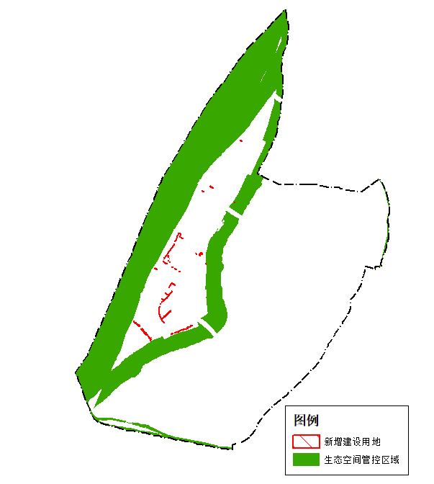

**图2-7 新增建设用地与生态管控区域衔接图**

**3 实施保障措施**

**3.1 强化各项新增建设用地审查**

在符合近期实施方案和城乡总体规划前提下，新增建设用地需符合“资源集中、用地集约、产业集聚、效益集显”的要求，杜绝低投入、低产出、低税收、土地利用粗放型项目落户。自然资源管理部门重点对项目用地的规划性质、产业布局、投资规模、投资强度、产业类型、建筑系数、容积率、行政办公及生活服务设施用地比例等方面进行审查，对新增建设用地实行差别化土地供应政策。

**3.2 深入推进土地节约集约利用**

近期实施方案实施过程中，应充分发挥政府对土地市场的调控作用，促进建设用地的合理利用和优化配置，缓解建设用地供求紧张矛盾。一方面将工业用地地均GDP、投资强度、闲置低效用地盘活、耕地保护等项目实施等列入园区、街道政府目标考核体系实施严格考核。另一方面加大存量建设用地盘活力度，全面梳理各街道存量闲置建设用地资源，明确盘活利用时序与节点。三是结合城市更新改造深入实施城镇低效用地再开发利用，用足用好存量资源。

**3.3 保障利益相关者的合法权益**

近期实施方案涉及相关利益者主要为被征地农民的拆迁农村，实施过程中需严格执行各类补偿标准，保障利益相关者的合法权益。同时要开展社会稳定风险评估，强化拆迁补偿、安置、就业渠道问题和重大项目建设带来的自然生态环境、周边居民生活影响等风险评估，从源头上防范、化解农村居民点拆迁和重大项目实施运行过程中可能引发的社会矛盾，做好社会稳定工作。

**3.4 加强实施监测与公众参与**

严格核定地方项目用地规模，及时发现并制止违反近期实施方案的行为，切实维护国土空间规划近期实施方案的严肃性、权威性和宏观调控性。加大近期实施方案的宣传力度，依法公告，采用多种途径广泛宣传，让社会理解规划、监督方案的实施，及时听取各方意见，接受社会监督、健全公共参与制度。

**附表**

附表1：规划主要控制指标表

附表2：主要规划指标分解落实表

附表3：重点建设项目用地规划表

**附表1 规划主要控制指标表**

单位：公顷、平方米/人

| **指标** | **土地利用总体规划（2006-2020年）**  **规划目标** | **规划目标** | **变化量** |
| --- | --- | --- | --- |
| 耕地保有量 | 0.0000 | 0.0000 | 0.0000 |
| 耕地面积 | 0.0000 | 0.0000 | 0.0000 |
| 永久基本农田保护面积 | 0.0000 | 0.0000 | 0.0000 |
| 园地面积 | 340.0000 | 340.0000 | 0.0000 |
| 林地面积 | 130.0000 | 130.0000 | 0.0000 |
| 牧草地面积 | 0.0000 | 0.0000 | 0.0000 |
| 建设用地总规模 | 5548.3464 | 5548.3464 | 0.0000 |
| 城乡建设用地规模 | 4836.8464 | 4836.8464 | 0.0000 |
| 城镇工矿用地规模 | 4159.6464 | 4159.6464 | 0.0000 |
| 交通水利及其他用地规模 | 711.5000 | 711.5000 | 0.0000 |
| 新增建设用地 | 519.0464 | 519.0464 | 0.0000 |
| 新增建设用地占用农用地 | 519.0464 | 519.0464 | 0.0000 |
| 新增建设用地占用耕地 | 264.6000 | 264.6000 | 0.0000 |
| 土地整治补充耕地义务 | 264.6000 | 264.6000 | 0.0000 |
| 人均城镇工矿用地 | 55.0000 | 55.0000 | 0.0000 |
| 新增城乡建设用地上图规模 | 517.5464 | 517.5464 | 0.0000 |
| 其中规划流量指标 | 0.0000 | 0.0000 | 0.0000 |
| 乡村振兴专项流量指标 | 0.0000 | 0.0000 | 0.0000 |
| 新增交通水利及其他用地上图规模 | 1.5000 | 1.5000 | 0.0000 |
| 建设控制区规模 | 0.0000 | 0.0000 | 0.0000 |

注：变化量=规划目标值-土地利用总体规划（2006-2020年）规划目标值

**附表2 主要规划指标分解落实表**

单位：公顷、平方米/人

|  |  |  |  |  |  |  |  |  |  |  |  |  |  |  |  |  |
| --- | --- | --- | --- | --- | --- | --- | --- | --- | --- | --- | --- | --- | --- | --- | --- | --- |
| **行政区名称** | **耕地保有量** | | **永久基本农田保护面积** | | **建设用地** | | | | **新增建设用地** | | | | **人均城镇工矿用地** | **规划流量指标** | **建设控制区** | **土地整治补充耕地义务** |
| **面积** | **耕地** | **面积** | **耕地** | **建设用地总量** | **城乡建设用地** | **城镇工矿用地** | **交通水利及其他用地** | **面积** | **新增城乡建设用地** | **新增交通水利及其他用地** | **占用耕地** |
| 江心洲街道 | 0.0000 | 0.0000 | 0.0000 | 0.0000 | 1043.3000 | 904.6000 | 809.6000 | 138.7000 | 400.0000 | 398.7000 | 1.3000 | 264.6000 | 55.0000 | 0.0000 | 0.0000 | 264.6000 |
| 莫愁湖街道 | 0.0000 | 0.0000 | 0.0000 | 0.0000 | 442.2780 | 407.9342 | 400.4111 | 34.3438 | 0.0000 | 0.0000 | 0.0000 | 0.0000 | 0.0000 | 0.0000 | 0.0000 |
| 南苑街道 | 0.0000 | 0.0000 | 0.0000 | 0.0000 | 584.0139 | 547.8868 | 536.2721 | 36.1271 | 0.0069 | 0.0029 | 0.0040 | 0.0000 | 0.0000 | 0.0000 | 0.0000 |
| 沙洲街道 | 0.0000 | 0.0000 | 0.0000 | 0.0000 | 1077.3334 | 935.0952 | 847.8990 | 142.2382 | 22.5613 | 22.5243 | 0.0370 | 0.0000 | 0.0000 | 0.0000 | 0.0000 |
| 双闸街道 | 0.0000 | 0.0000 | 0.0000 | 0.0000 | 1371.0821 | 1141.5146 | 738.0979 | 229.5675 | 93.0199 | 92.8749 | 0.1450 | 0.0000 | 0.0000 | 0.0000 | 0.0000 |
| 兴隆街道 | 0.0000 | 0.0000 | 0.0000 | 0.0000 | 1030.3390 | 899.8156 | 827.3663 | 130.5234 | 3.4583 | 3.4443 | 0.0140 | 0.0000 | 0.0000 | 0.0000 | 0.0000 |
| **合计** | **0.0000** | **0.0000** | **0.0000** | **0.0000** | **5548.3464** | **4836.8464** | **4159.6464** | **711.5000** | **519.0464** | **517.5464** | **1.5000** | **264.6000** | **55.0000** | **0.0000** | **0.0000** | **264.6000** |

**附表3 重点建设项目用地规划表**

单位：公顷

| **项目名称** | **建设性质** | **新增用地规模** | **位置** |
| --- | --- | --- | --- |
| **一、交通类** | | | |
| 江心洲有轨电车车辆基地 | 新建 |  | 江心洲街道 |
| 南京地铁2号线西延 | 改建 |  | 双闸街道 |
| 秦淮新河人行桥项目 | 新建 |  | 沙洲街道 |
| 纬七路过江通道旁停车场1 | 新建 |  | 江心洲街道 |
| 纬七路过江通道旁停车场2 | 新建 |  | 江心洲街道 |
| 纬七路交通节点改造 | 新建 |  | 兴隆街道 |
| 纬七路进出岛交通节点改造工程 | 新建 |  | 江心洲街道 |
| 纬七路快速化改造一期 | 新建 |  | 南苑街道 |
| 有轨电车车辆段工程 | 新建 |  | 江心洲街道 |
| 洲堤维修加固工程 | 新建 |  | 江心洲街道 |
| 洲头公交首末站 | 新建 |  | 江心洲街道 |
| 洲尾公交场站 | 新建 |  | 江心洲街道 |
| 北环路 | 新建 |  | 江心洲街道 |
| 滨江风光带步行桥二期 | 新建 |  | 江心洲街道 |
| 滨江风光带步行桥三期 | 新建 |  | 江心洲街道 |
| 滨江风光带步行桥一期 | 新建 |  | 江心洲街道 |
| 苍山路（应天大街-集庆门大街） | 新建 |  | 兴隆街道 |
| 创意二路 | 新建 |  | 江心洲街道 |
| 创意路 | 新建 |  | 江心洲街道 |
| 创意三路 | 新建 |  | 江心洲街道 |
| 创意一路 | 新建 |  | 江心洲街道 |
| 地铁4号线二期工程 | 新建 |  | 江心洲街道 |
| 地铁7号线 | 新建 |  | 莫愁湖街道、南苑街道、沙州街道、双闸街道 |
| 地铁9号线 | 新建 |  | 兴隆街道、莫愁湖街道 |
| 地铁十三号线 | 新建 |  | 江心洲街道 |
| 发展路 | 新建 |  | 江心洲街道 |
| 富春江东街（西城路-凤台南路） | 新建 |  | 双闸街道、沙洲街道 |
| 果园路 | 新建 |  | 江心洲街道 |
| 汉中西路过江通道 | 新建 |  | 江心洲街道 |
| 和平路 | 新建 |  | 江心洲街道 |
| 花园路 | 新建 |  | 江心洲街道 |
| 环岛路 | 新建 |  | 江心洲街道 |
| 环岛路改扩建 | 新建 |  | 江心洲街道 |
| 环岛西路 | 新建 |  | 江心洲街道 |
| 夹江索道 | 新建 |  | 江心洲街道 |
| 江岛路 | 新建 |  | 江心洲街道 |
| 江东中路南延 | 新建 |  | 双闸街道 |
| 江心路 | 新建 |  | 江心洲街道 |
| 江洲路 | 新建 |  | 江心洲街道 |
| 韭园路 | 新建 |  | 江心洲街道 |
| 科技六路 | 新建 |  | 江心洲街道 |
| 科技路 | 新建 |  | 江心洲街道 |
| 科技三路 | 新建 |  | 江心洲街道 |
| 科技四路 | 新建 |  | 江心洲街道 |
| 科技五路 | 新建 |  | 江心洲街道 |
| 科技一路 | 新建 |  | 江心洲街道 |
| 科六路 | 新建 |  | 江心洲街道 |
| 民安路 | 改建 |  | 江心洲街道 |
| 南环路 | 新建 |  | 江心洲街道 |
| 南京长江五隧道及过江通道 | 新建 |  | 江心洲街道 |
| 葡园路 | 新建 |  | 江心洲街道 |
| 葡园路改扩建 | 改建 |  | 江心洲街道 |
| 沁园路 | 新建 |  | 江心洲街道 |
| 思泽路 | 新建 |  | 江心洲街道 |
| 纬六路西段 | 新建 |  | 兴隆街道 |
| 文化二路 | 新建 |  | 江心洲街道 |
| 文化路 | 新建 |  | 江心洲街道 |
| 文化三路 | 新建 |  | 江心洲街道 |
| 新安江街（泰山路-凤台南路） | 新建 |  | 兴隆街道、双闸街道、沙洲街道 |
| 新城快速通道 | 新建 |  | 沙洲街道 |
| 新村路 | 新建 |  | 江心洲街道 |
| 新村南路 | 新建 |  | 江心洲街道 |
| 新村西路 | 新建 |  | 江心洲街道 |
| 新村中路 | 新建 |  | 江心洲街道 |
| 星影街 | 新建 |  | 江心洲街道 |
| 有轨电车工程 | 新建 |  | 江心洲街道 |
| 中环路 | 新建 |  | 江心洲街道 |
| 洲岛路 | 新建 |  | 江心洲街道 |
| 洲尾路 | 新建 |  | 江心洲街道 |
| 鱼嘴公园枢纽 | 新建 |  | 双闸街道 |
| 中和街公交枢纽 | 新建 |  | 沙洲街道 |
| **二、水利类** | | | |
| 江心洲-城南污水系统连通二期 | 新建 |  | 江心洲街道 |
| 江心洲污水收集处理系统连通二期（凤台路泵站-夹江段） | 新建 |  | 江心洲街道 |
| 秦淮河航道整治工程（含溧水船闸） | 新建 |  | 双闸街道 |
| 省长江干堤防洪能力提升近期工程（南京段） | 改建 |  | 江心洲街道、兴隆街道、双闸街道 |
| 外秦淮河堤防加固改造 | 改建 |  | 南苑街道 |
| 长江南京段崩岸治理 | 改建 |  | 双闸街道 |
| 新加坡·南京生态科技岛大江侧滨江堤防加固 | 新建 |  | 江心洲街道 |
| **三、电力类** | | | |
| 白龙江110千伏输变电工程 | 新建 |  | 双闸街道 |
| 茶亭110千伏输变电工程 | 新建 |  | 莫愁湖街道 |
| 城西（黄山路）110千伏输变电工程 | 新建 |  | 沙洲街道 |
| 东寇（金胜）110千伏输变电工程 | 新建 |  | 双闸街道 |
| 花卉110千伏输变电工程 | 新建 |  | 兴隆街道 |
| 淮河110千伏输变电工程 | 新建 |  | 双闸街道 |
| 金胜220kV输变电工程 | 新建 |  | 双闸街道 |
| 龙王村220kV输变电工程 | 新建 |  | 沙洲街道 |
| 绿洲110千伏输变电工程 | 新建 |  | 双闸街道 |
| 天河110千伏输变电工程 | 新建 |  | 双闸街道 |
| 纬北110千伏输变电工程 | 新建 |  | 兴隆街道 |
| 五星110千伏输变电工程 | 新建 |  | 双闸街道 |
| 新城中心220kV输变电工程 | 新建 |  | 沙洲街道 |
| 新梗110千伏输变电工程 | 新建 |  | 沙洲街道 |
| 兴隆（绿博）220kV输变电工程 | 新建 |  | 兴隆街道 |
| 永胜220kV输变电工程 | 新建 |  | 双闸街道 |
| 鱼嘴220千伏输变电工程 | 新建 |  | 双闸街道 |
| 雨润110千伏输变电工程 | 新建 |  | 沙洲街道 |
| 雨润东侧110千伏输变电工程 | 新建 |  | 沙洲街道 |
| 中和110kV输变电工程 | 新建 |  | 双闸街道 |
| 中心（会展二期）110千伏输变电工程 | 新建 |  | 双闸街道 |
| 洲尾220kv变电站 | 新建 |  | 江心洲街道 |
| **四、环保类** | | | |
| 大江侧环境整治 | 新建 |  | 江心洲街道 |
| 夹江侧环境整治 | 新建 |  | 江心洲街道 |
| 江心洲低浓度进水污水收集系统改造 | 改建 |  | 江心洲街道 |
| 江心洲污水处理厂扩容及提标改造工程 | 改建 |  | 江心洲街道 |
| 湿地环境整治 | 新建 |  | 江心洲街道 |
| 洲头环境整治 | 新建 |  | 江心洲街道 |
| 洲尾环境整治 | 新建 |  | 江心洲街道 |
| 南河水生态环境综合治理 | 改建 |  | 沙洲街道 |
| **五、其他** | | | |
| 河西南部地区地下综合管廊建设 | 新建 |  | 双闸街道 |
| 淮河路首末站 | 新建 |  | 双闸街道 |
| 急救站（点） | 新建 |  | 沙洲街道 |
| 南京市主城六区应急供水近期工程 | 新建 |  | 兴隆街道 |
| 四大队江心洲交警中队业务用房迁建 | 新建 |  | 江心洲街道 |
| 黑臭河道整治淤泥弃置 | 新建 |  | 兴隆街道 |
| **合计** |  | **1.5000** |  |

**附图**

1、南京市建邺区江心洲街道等街道国土空间规划近期实施方案土地利用总体规划

1. 数据来源于2018年土地利用现状变更调查数据，并转换为规划分类。